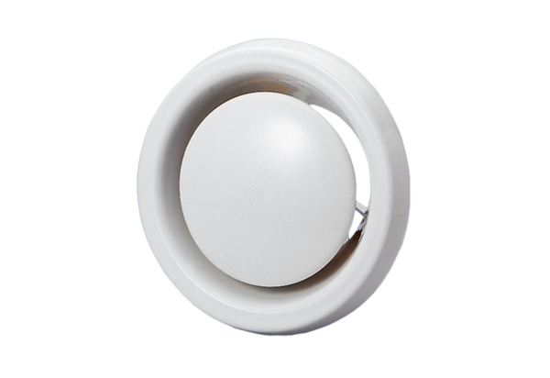Légszelep, tűzvédelmi WBV 10Csomagolási egység: 1 darabVálaszték: B
Termékszám: 0151.0275Gyártó: MAICO

